**Pilisvörösvári buszvárókban elhelyezendő reklámfelületek**

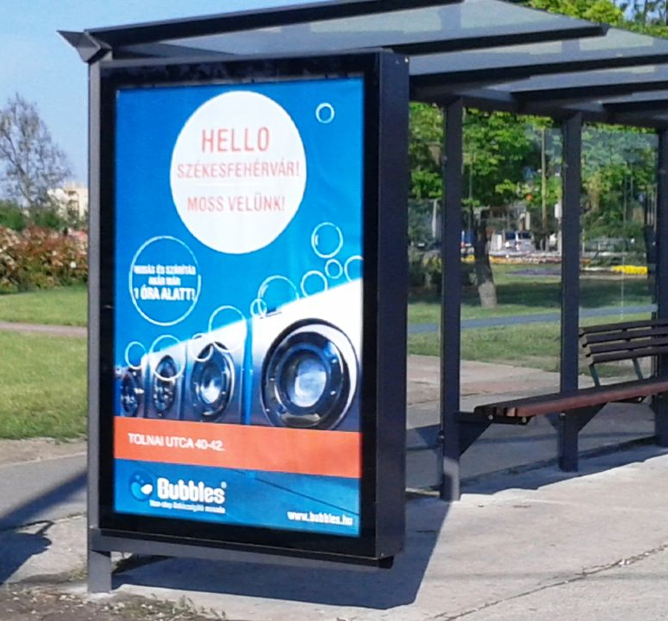

**Látványkép**

A Magyar Közút Nonprofit Zrt. által kiadott PES-3141/2/2023 számú közútkezelői hozzájárulás alapján cserére kerülő utasvárók közül 9 db-ban City Light Glass reklámfelület kerül elhelyezésre (mellékelt táblázat szerint).

A reklámfelületek az új utasvárók oldalába, az útra merőlegesen kerülnek elhelyezésre, minden buszmegállónál. Kivételt képez hely hiányában a Városháza utasváró Piliscsaba felé a Fő térnél, ahol a kerítés mellé a hátfalba kerül elhelyezésre egyoldalas reklámfelület.

City Light Glass vitrin méretei:

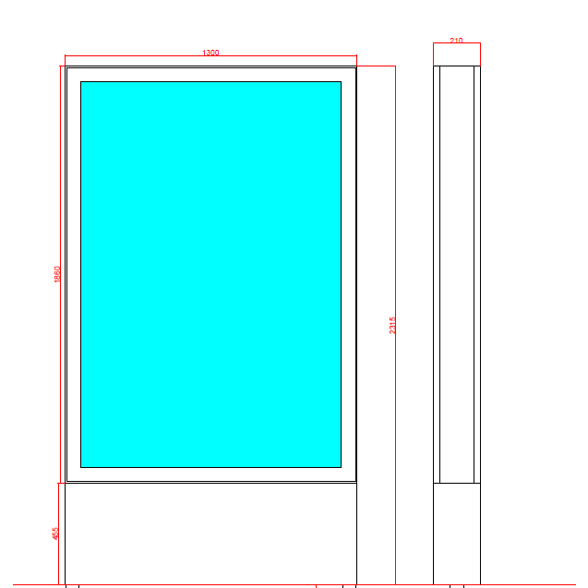

Műszaki leírás

* Alumínium szerkezet, vékonyított szárnnyal, esztétikus, modern megjelenéssel
* Körben Glasfjet kerámia festett maszkolt üveggel, elfogyó pontraszterezéssel az exkluzívabb és célszerűbb megjelenésért
* Zárható kivitelben, rejtett vasalattal (nincsenek zavaró elemek a vitrinen)
* A keret RAL 9006 színre porfestett